Curso de HTML y CSS

ArtículoCómo crear tu cuenta en Github
Rulótico González
16 de Enero de 2019
Sigue estos pasos para crear tu cuenta de Github.
1- Entra a https://github.com/ y da click el botón signup
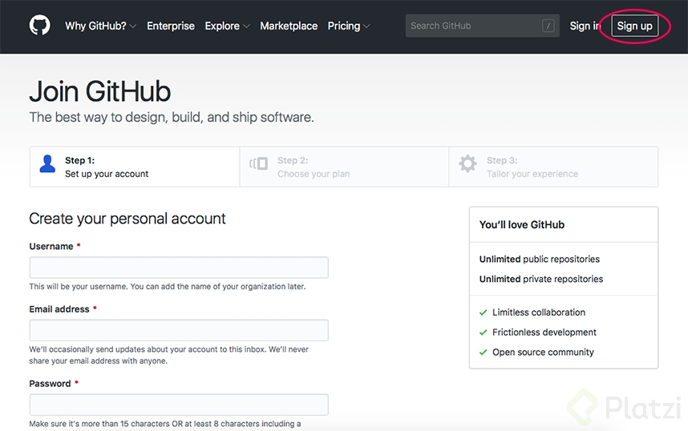
2- Completa la información de registro
3- Después vas a seleccionar el tipo de cuenta que quieres, en este caso vamos a seleccionar la cuenta gratuita sin check de ninguna opción.
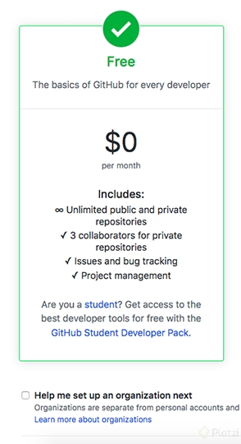
4-Por último debes diligenciar una encuesta para finalizar el proceso.
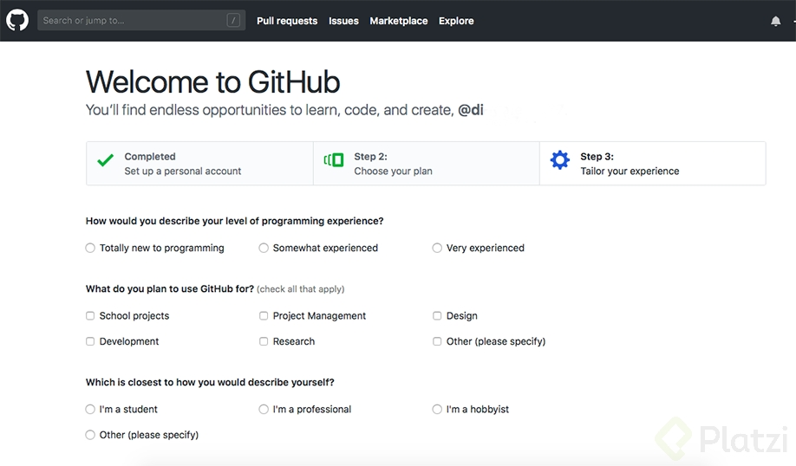
5- Ahora que ya tienes una cuenta podrías crear un repositorio, pero en la próxima clase vamos a crear uno con un software que nos facilitará esto.
